江西省南昌市2006年初中毕业暨中等学校招生考试
数 学 试 卷
说明：本卷共有五个大题，25个小题，全卷满分120分．考试时间120分钟
一、选择题(本大题共8小题，每小题3分，共24分)每小题只有一个正确选项，请把正确选项的代号填在题后的括号内
1． 下列四个运算中．结果最小的是 【 】
A 1+(-2) B 1-(-2) C l×(-2) D 1(-2)
2．在下列运算中，计算正确的是 【 】
A B C D
3． 两圆半径分别为5和3，圆心距为8，则两圆的位置关系是 【 】
A内切 B相交 C外切 D外离
4．若点A(2、n)在x轴上则 点B(n-2 ，n+1)在 【 】
A第一象限 B第二象限 C第三象限 D第四象限
5．某运动场的面积为300m，则它的万分之一的面积大约相当于 【 】
A课本封面的面积 B课桌桌面的面积
C黑板表面的面积 D教室地面的面积
6．某同学的身高为1.6米，某一时刻他在阳光下的影长为1．2米．与他相邻的一
棵树的影长为3. 6米，则这棵树的高度为 【 】
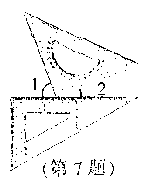
A 5 .3米 B 4. 8米 C 4 .0米 D 2.7米
7． 一副三角扳按如图方式摆放，且∠1的度数比∠2的度数大50°，若设∠1=x°∠2=y°，则可得到方程组为 【 】

A B C D

8．下列图案都是由宁母“m”经过变形、组合而成的．其中不是中心对称图形的是【 】
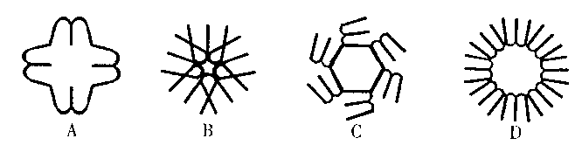

二、填空题(本大题共8小题，每小题3分．共24分)
9．分解因式
10．计算：
11．在△ABC中∠A=80°∠B=60° ，则∠C=
12．近视眼镜的度数y(度)与镜片焦距x(m)成反比例，已知400度近视眼镜镜片的焦距为
0. 25m，则y与x的函数是关系式为
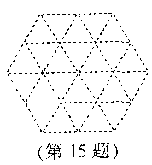
13．若分式的值为零，则x的值为
14．若圆锥的母线长为3 cm，底面半径为2 cm，则圆锥的侧面展开图的面积
I5. 请在由边长为1的小正三角形组成的虚线网格中，画出1 个所有顶点均在格点上，且至少有一条边为无理数的等腰三角形
16用黑白两种颜色正方形的纸片按黑色纸片数逐渐加l的规律拼成一列图案：
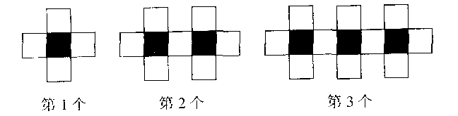

（1）第4个图案中有白色纸片 张
（2）第n个图案中有白色纸片 张
三、(本大题共4小题，每小题6分，共24分)
17 计算：

18已知关于x的一元二次方程
(I)求证方程有两个不相等的实数根：
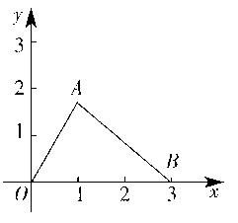
(2)设的方程有两根分别为日满足 求k的值
19如图，在平面直角坐标系中，点A在第一象限，点B的坐标为（3，0），OA=2，∠AOB=60°
(I) 求点A的坐标：
(2)若直线AB交x轴于点C，求△AOC的面积.

20 如图AB是⊙O的直径，BC是⊙O弦OD⊥CB于点E，交于点D
（1）请写出三个不同类型的正确结论：
(2)连结CD，设∠CDB=，∠ABC=，试找出与之间的一种关系式并给予证明.
四、(本大题共3小题．每小题8分．共24分)
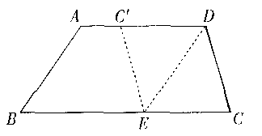
21.如图．在梯形纸片ABCD中．AD∥BC，AD>CD．将纸片沿过点D的直线折叠，使点C落在AD上的点处，折痕DE交BC于点E．连结E
(1)求证：四边形CDE是菱形；
(2)若BC=CD+AD，试判断四边形ABED的形状，并加以证明；
22一次期中考试中A、B、C、D、E五位同学的数学、英语成绩等有关信息、如下表所示：
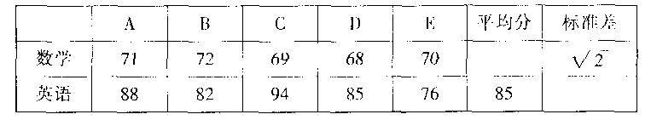

(I)求这五位同学在本次考试中数学成绩的平均分和英语成绩的标准差；
(2)为了比较不同学科考试成绩的好与差，采用标准分是一个合理的选择，标准分的
计算公式是标准分=(个人成绩-平均成绩)÷成绩标准差
从标准分看，标准分大的考试成绩更好，请问A同学在本次考试中，数学与英语
哪个学科考得更好.
友情提示：一组数据的标准差计算公式是
，其中 为n个数据 的平均数.
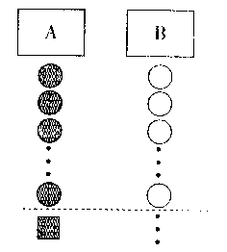
23小杰到学校食堂买饭，看到A、B两窗口前面排的人一样多(设为a人，a>8)，就站到A窗口队伍的后面排队，过了 2分钟，他发现A窗口每分钟有4人买了饭离开队伍，B窗口每分钟有6人买了饭离开队伍，且B窗口队伍后面每分钟增加5人
（1）此时，若小杰继续在A窗口排队．则他到达A窗口所花的时间是多少(用含a的代数式表示)
(2)此时，若小杰迅速从A窗口转移到B窗口队伍后面重新排队，且到达B窗口所花的时间比继续在A窗口排队到达A窗口所花的时间少，求a的取值范围(不考虑其它因素).

五、(本大题共2小题，每小题12分．共24分)
24已知抛物线，经过点A(0，5)和点B（3 ，2）
(1)求抛物线的解析式：
(2)现有一半径为l，圆心P在抛物线上运动的动圆，问⊙P在运动过程中，是否存在⊙P
与坐标轴相切的情况？若存在，请求出圆心P的坐标：若不存在，请说明理由；
(3)若⊙ Q的半径为r，点Q 在抛物线上、⊙Q与两坐轴都相切时求半径r的值

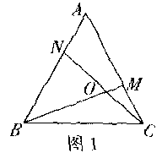
25问题背景；课外学习小组在一次学习研讨中，得到了如下两个命题：
①如图1，在正三角形ABC中，M，N分别是AC、AB上的点，BM与CN相交于点O，若∠BON=60°．则BM=CN：
②如图2，在正方形ABCD中，M、N分别是CD、AD上的点．BM
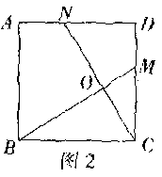
与CN相交于点O，若∠BON=90°．则BM=CN.
然后运用类似的思想提出了如下命题：
③如图3，在正五边形ABCDE中，M、N分别是CD，DE上的点，BM与CN相交于点O，若∠BON=108°，则BM=CN.
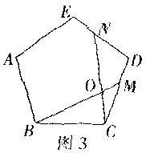
任务要求
(1)请你从①．②，③三个命题中选择一个进行证明；
(说明：选①做对的得4分，选②做对的得3分，选③做对的得5分)
(2) 请你继续完成下面的探索；
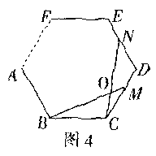
①如图4，在正n(n≧3)边形ABCDEF中，M，N分别是CD、DE上的点，BM与CN相交于点O，试问当∠BON等于多少度时，结论BM=CN成立(不要求证明)
②如图5，在正五边形ABCDE中，M、N分别是DE，AE上的点，BM与CN相交于点O，∠BON=108°时，试问结论BM=CN是否还
成立，若成立，请给予证明．若不成立，请说明理由
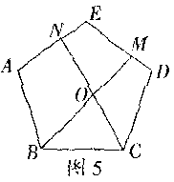
(I)我选
证明

江西省南昌市2006年初中毕业暨中等学校招生考试
数学试题参考答案及评分意见说明
1、如果考生的解答与本参考答案不同，可根据试题的主要考查内容参照评分标准制定相应
的评分细则后评卷
2、每题都要评阅到底，不要因为考生的解答中出现错误而中断对题的评阅：当考生的解
答在某一步出现错误，影响了后继部分时，如果该步以后的解答未改变这题的内容和难度则
可视影响的程度决定后面部分的给分；但不得超过后面部分应给分数的一半：如果这一步以
后的解答有较严重的错误．就不给分 .
3、解答右端所注分数，表示考生正确做到这一步应得的累加分数
4、只给整数分数
一，选择题(本大题共8小题．每小题3分．共24分)
1. C；2. D，3. C；4 B；5. A；6. B；7. D；8. B
二、填空题(本大题共8小题，每小题3分．共24分)
9.a(a-b)；10.；11.40°；12. ；13. 1; 14 .6：
15.本题答案不惟一，只要符合要求都给满分，以下答案供参考
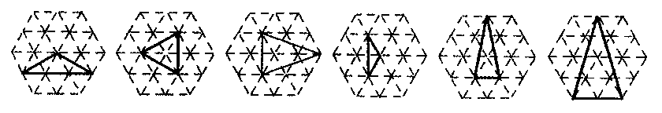

16.(1)13；(2)3n+l
说明：1. 第12小题不写x>O．也给满分
2. 第16小题第(1)问1分，第(2)问2分
三、(本大题共4小题．每小题6分，共24分)-
17.解：原式= … ……… 2分
= ……… … 4分
= ……… …6分
18.(1)证明 △=， ……… …2分
原方程有两个不相等的实数根 ………… 3分
(2)解：由根与系数的关系，得 ．4分
……… ……… … 5分
解得k=1 …………· 6分

19.解：(1)过点A作AD⊥x轴，垂足为D
则OD=OA cos60°=2×=1， …… 1分
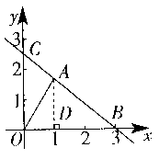
AD=OA sin60°=2×=， …… 2分
∴点A的坐标为(1，) ……3
（2）设直线AB的解析式为y=kx+b，
则有 ……4分
∴直线AB的解析式为y … … 5分
令x=0,得，∴
… … 6分

20.(1)不同类型的正确结论不惟一．以下答案供参考：
①BE=CE ②，③∠BED=90°④∠BOD=∠A， ⑤AC∥OD
⑥AC⊥BC ⑦ ⑧⑨ΔBOD是等腰三角形⑩ΔBOE∽ΔBAC等，
说明：1每写对一条给1分，但最多只给3分；
2结论与辅助线有关且正确的，也相应给分

（2) 与的关系式主要有如下两种形式，请参照评分：
①答；与之间的关系式为-=90° …… 4分
证明：∵AB为⊙O的直径，∴∠A+∠ABC=90°
又∵四边形ACDB为圆的内接四边形，∴∠A+∠CDB=180°
∴∠CDB-∠ABC=90°
即- = 90° ……6分
说明：关系式写成 = 90°+或=-90°均参照给分
②答与之间的关系式为；>2 ……4分
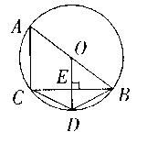
证明 ∵ OD=OB ， ∴∠ODB=∠ OBD
又∵∠ OBD=∠ABC+∠CBD ∴∠ODB>∠ABC
∵OD⊥BC ∴∴CD=BD ……5分
∴∠CDO=∠ODB=∠CDB
∴∠CDB>∠ABC
>2 ……6分
说明：若得 出与与的关系式为>，且证明正确的也给满分

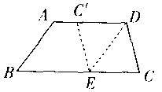

四、(本大题共3小题，每小题8分．共24分)
2I（1）证明根据题意可得；
CD=D，∠DE=∠CDE ……1分
∵AD∥BC ∴∠DE=∠CED ……2分
∴∠CDE=∠CED ……3分
∴CD= D =E=CE ……4分
∴四边形CDE是菱形 ……5分

(2)答：当BC=CD+AD时，四边形ABED为平行四边形 ……… 6分
证明：由（1）知CE=CD
又∵BC=CD+AD ∴BE=AD ……… 7分
又∵AD∥BE ∴四边形ABED为平行四边形 ……… 8分

22．解（1）数学考试成绩的平均分 ……… 2分
英话考试成绩的标准差
……4分
(2)设A同学数学考试成绩标准分为P，英语考试成绩标准分为P，则
P = ……5分
P ……6分
P> P
从标准分看，A同学数学比英语考得更好 ……8分
23．解(1)小杰继续在A窗口排队到达A窗口所花的时间为

（分） ………3分

(2)由题意．得 ………6分
解得a>20
a的取值范围为a>20 ………8分
五、(本大题共2小题，每小题12分．共24分)

24．解：(1)由题意，得； ………3分
抛物线的解析式为 …… ……4分
(2)当⊙P在运动过程中，存在⊙P与坐标轴相切的情况．
设点P坐标为()，则
则当⊙P与y轴相切时，有=1，=±1
由= -1，得，…… ……5分
由= 1，得 …… ……6分
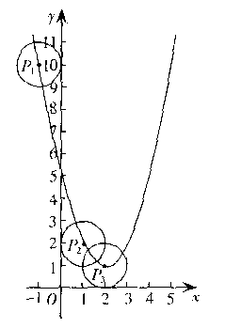
当⊙P与x轴相切时有
∵ 抛物线开口向上，且顶点在x轴的上方．∴=1
由=1，得，解得=2，B(2，1)
综上所述，符合要求的圆心P有三个，其坐标分别为：
………… 8分
(3)设点Q坐标为(x，y)，则当⊙Q与两条坐标轴都相切时，有y=x
由y=x得，即，解得 …… 10分
由y=-x，得．即，此方程无解 … I 1分
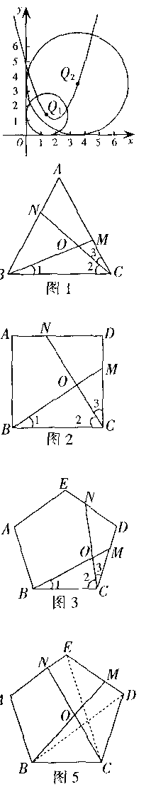
∴⊙O的半径为 …… …………12分
25（1）根据选择命题的难易程度评分，以下答案供参考：
（1） 如选命题①
证明：在图1中，∵∠BON=60°∴∠1+∠2=60° … 1分
∵∠3+∠2=60°，∴∠1=∠3 … 2分
又∵BC=CA，∠BCM=∠CAN=60°∴ΔBCM≌ΔCAN … 3分
∴BM=CN … 4分
（2）如选命题②
证明：在图2中，∵∵∠BON=90°∴∠1+∠2=90°
∵∠3+∠2=90°，∴∠1=∠3 … 1分
又∵BC=CD，∠BCM=∠CDN=90°∴ΔBCM≌ΔCDN … 2分
∴BM=CN … 3分
（3）如选命题③
证明；在图3中，∵∠BON=108°∴∠1+∠2=108° … 1分
∵∠2+∠3=108°∴∠1=∠3 … 2分
又∵BC=CD，∠BCM=∠CDN=108°………3分
∴ΔBCM≌ΔCDN ……… 4分
∴BM=CN … 5分
(2)①答：当∠BON=时结论BM=CN成立．…2分
②答当∠BON=108°时。BM=CN还成立 …1分
证明；如图5连结BD、CE.
在△BCI)和△CDE中
∵BC=CD, ∠BCD=∠CDE=108°,CD=DE
∴ΔBCD≌ ΔCDE …2分
∴BD=CE , ∠BDC=∠CED, ∠DBC=∠CEN
∵∠CDE=∠DEC=108°, ∴∠BDM=∠CEN … 3分
∵∠OBC+∠ECD=108°, ∠OCB+∠OCD=108°
∴∠MBC=∠NCD
又∵∠DBC=∠ECD=36°, ∴∠DBM=∠ECN …．4分
∴ΔBDM≌ ΔCNE ∴BM=CN …． 5分
说明：1第(1)小题第(I)问4分，第(2)问3分，第(3)问5分．
2第(2)小题第①问2分，第②问5分

声明：本资料由 考试吧（Exam8.com） 收集整理，转载请注明出自 http://www.exam8.com
服务：面向较高学历人群，提供计算机类，外语类，学历类，资格类，会计类，工程类，医学类等七大类考试的全套考试信息服务及考前培训.

